数
据
服
务
平
台
概
要
设
计
方
案

安徽联众软件技术有限公司

修订记录
日 期 | 版 本 | 修订描述 | 作 者
2013-10-23 | 1.0 | 数据服务平台概要设计方案 | 张斌
目录

一、项目背景 4
二、项目目的 4
三、数据仓库体系机构 4
四、数据集市 7
4.1数据集市的组成 7
4.2数据集市的粒度 7
4.3数据的整合 8
4.4数据清洗 9
4.5数据展示 9
五、ETL流程方案 10
5.1 ETL简介 10
5.2数据的抽取 11
5.3 ETL流程 12
六、数据仓库的维护 14
七、数据仓库问题以及处理方法 15

- 项目背景
为了适应银行业务不断发展的大趋势，农村商业银行以实现建设一流银行为立足点，以推进“服务立行”的经营理念，提高客户服务能力、专业化运作能力和内部控制能力为目标，计划通过采用现代化信息技术，建设一个以总行为中心的统一数据平台和壮硕的数据中心。
- 项目目的
建立一个统一的数据仓库平台，科学、合理的建立数据仓库建设的长期规划，满足数据分析需求的逐步增长。实现业务量数据集市的建设，满足业务量统计的需要；实现总账数据集市的建设，满足计划报表统计的需要；实现存贷款数据集市的建设，满足本行存贷款统计的需要。引入友好方便的数据展示工具，提高业务人员直接访问数据的能力。
·建设全行性的公司银行数据仓库，实现数据统一管理和利用；
·通过信贷业务数据分析，有效防范并降低银行风险；
·在商业银行数据仓库基础上，实现商业银行的各种信贷报表；
·通过数据分析挖掘，研究客户、产品、机构、风险的情况和规律，为业务决策分析提供可靠的信息依据，有效支持风险评级；
·分析并掌握数据背后的潜在规律；
·提高客户关系管理水平和风险管理能力；
- 数据仓库体系机构
对于银行的数据仓库的建设，银行领导给予了高度的重视和关注，集合了业务分析、模型设计、ETL设计投入到数据仓库的设计开发中，根据在银行数据仓库项目建设的情况，仔细研究分析了农村商业银行的业务状况特点和数据情况。

数据接收
数据清洗
数据转换
数据加工
数据仓库
数据库
元数据
管理数据平台

数据集市
信息发布系统
报表、查询
OLAP工具
数据挖掘工具
数据仓库的体系结构
由图可以看出，数据仓库主要是有四个部分组成：
数据仓库数据库：是整个数据仓库环境的核心，是数据存放的地方提供对数据检索的支持。
相对于操作型数据库来说其突出的特点是对海量数据的支持和快速的检索积数。
元数据：元数据是描述仓库内数据的结构和建立方法的数据。元数据是为了访问数据仓库提供一个信息目录，这个目录全面描述了数据仓库中都有什么数据，这些数据怎么得到的以及怎样访问这些数据，是数据仓库的运行和维护的中心。数据仓库服务器利用它来存贮和更新数据，用户通过它来了解和访问数据。
访问工具：为了用户访问数据仓库提供手段。有数据报表和查询工具、应用开发工具、在线分析工具和数据挖掘工具等。
数据集市：为了特定的应用目的或应用范围从而数据仓库中独立出来一部分数据，也可以称为部门数据或主题数据。在数据仓库的实施过程中往往可以从一个部门的数据集市着手，以后再用几个数据集市组成一个完整的数据仓库。
数据文件
数据清洗与转换
数据挖掘
知识库
数据仓库
应用模型
挖掘模型
应用数据库
客户类型
业务类型
信息可视化处理
管理决策
客户服务
客户保留
数据仓库分析图
以客户为中心的业务系统的建立是银行在以后激烈的市场竞争中生存和发展的关键，也是是否能够充分利用数据挖掘技术为银行获得竞争优势的保障。

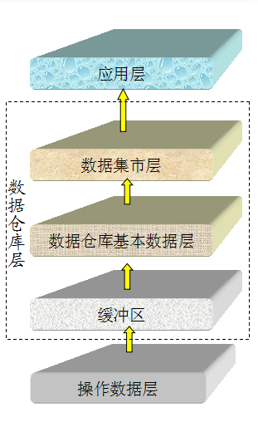
逻辑结构图
- 数据集市

4.1数据集市的组成
数据集市的数据全部来自于经过初步加工的中间数据库ODS，在进库过程中进行深层次的加工，是系统前台数据展示、挖掘、钻取的主要数据源，数据按照主题和粒度分层次存放。

4.2数据集市的粒度
数据集市的粒度是设计数据仓库的一个最为重要的方面，因为它影响到存放在数据仓库中的数据质量的高低，同时也影响到数据仓库所能回答的查询的类型，数据粒度是指数据仓库的数据单位中保存数据的细化或综合程度的级别。细化程度越高，粒度级别就越小；相反，细化程度越低，粒度级别就越大。
时间粒度：日→旬→月→季→半年→年
机构粒度：总行→分行→支行→网点
系统中各类指标进行汇总，按照目前一般的数据仓库系统容量和需要，一般以“日”度的数据保留半年，以“日”以上粒度已经汇总，数据量成十倍以上缩小，可以长期保留。

4.3数据的整合
由于数据库系统数据量的迅速膨胀，从而导致了数据库中常常包含许多含有噪声、不完整、甚至不一致的数据。要想更好的对这些数据进行挖掘，并最终达到提高经营管理水平的目的，就必须对这些数据进行整合。数据整合包括两个方面：一是有关数据的接收；二是数据的预处理。
核心数据
网银数据
信贷数据
财管数据
数据仓库
数据接收
数据加工
三层数据体系结构

4.4数据清洗
用于组成数据仓库的数据常常有不完全和不一致的。数据清洗就是通过填补遗漏数据、消除异常数据、以及纠正不一致的数据来提高数据的质量。
- 遗漏数据处理；
- 忽略该条记录。若一条记录中有属性值被遗漏了，则将此条记录排除在数据挖掘的过程之外，尤其当类别的属性值没有值得时候又要进行分类挖掘时。
- 手工填补遗漏的值。对于大规模的数据而言，这种方法没有可行性。
- 利用缺省值填补遗漏值。对于一个属性的所有遗漏值均利用一个事先确定好的值来填补。但当一个属性遗漏值较多，采用这种方法就可能误导数据挖掘的进程。
- 利用均值填补遗漏值。计算一个属性的平均值，并利用该值填补此属性的所有遗漏值。
- 不一致数据处理；
在数据库中，常常会出现数据记录内容不一致，主要是由于同一属性值在不同的数据库中，取名不规范，使的在数据集成的时候导致不一致的情况发生，解决方案就是针对各个有关的业务数据库的实际情况，针对各对象的属性设计一个程序，将属性值统一进行规范。

4.5数据展示
通过ODBC和OLE DB接口对数据仓库进行抽取；
设计查询。在建立任何其他区之前，必需建立查询区，通过从装入表目录的表主题项添加到请求项，建立查询区，连接到数据库并建立或者下载一个数据模型；
处理查询。一旦查询区建立之后，就可将查询发送到数据仓库服务器中等候处理，如果查询很复杂，或者连接的报表区中的数据需要刷新，则处理查询需要一段时间，数据检索完成后，数据以表格形式显示在结果区；
存放结果集。当处理查询或者导入数据时，将数据检索到桌面上并将它们以列的形式显示在结果区中。
- ETL流程方案

5.1 ETL简介
数据集成是把不同来源、格式和特点的数据在逻辑上和物理上有机的集中，从而提供全面的共享，是企业商务智能、数据仓库系统的重要组成部分。ETL是企业数据集成的主要解决方案：
ETL中三个字母分别代表的是Extract、Transform、Load，即抽取、转换、加载。
- 数据抽取：从源数据源系统抽取目的数据源系统需要的数据；
- 数据转换：将从源数据源获取的数据按照业务需求，转换成目的数据源要求的形式，并对错误、不一致的数据进行清理和加工；
- 数据加载：将转换的数据装载到目的数据源。
ETL作为构建数据仓库的一个环节，负责将分布的、异构数据源中的数据如关系数据、平面数据文件等抽取到临时中间层后进行清洗、转换、集成，最后加载到数据仓库或数据集市中，成为练级分析处理、数据挖掘的基础。现在越来越多的将ETL应用于一般信息系统数据的迁移、交换和同步。

5.2数据的抽取
数据抽取是从数据源抽取数据的过程。实际应用中，数据源较多的是采用关系数据库；在本次项目中，数据源是省行下发的各个系统的数据，将接收到的各个系统的txt格式的数据文件装载到数据库中，并且将刚刚装载的数据库作为抽取的源数据来进行抽取转换；
- 全量抽取
全量抽取类似于数据迁移或者复制，它是将txt格式的数据文件原本不动装载到源数据库中，全量抽取是一种简单的操作方式。
- 增量抽取
增量抽取只抽取自上次抽取以来数据库中要抽取的表中新增或修改的数据。在ETL使用过程中，增量抽取较全量抽取应用更广。如何捕获变化的数据是增量抽取的关键。对捕获方法一般有两点要求：准确性，能够将业务系统中的变化数据按一定的频率准确的捕获到；性能，不能对业务系统造成太大的压力。影响现有业务。目前增量数据抽取中常用的捕获变化数据的方法有：
①触发器方式：在要抽取的表上建立需要的触发器，一般要建立插入、修改、删除三个触发器，每当源表中的数据发生变化，就被相应的触发器将变化的数据写入到一个临时表中，抽取线程从临时表中抽取数据，临时表中抽取过的数据将被标记和删除；
②时间戳方式：在源表上增加一个时间戳字段，系统中更新修改表数据的时候，同时修改时间戳字段的值。当进行数据抽取时，通过比较上次抽取时间与时间戳字段的值来决定抽取哪些数据，有的数据库时间戳支持自动更新，即表的其它字段的数据发生变化时，自动更新时间戳字段的值，有的数据库不支持自动更新时间戳字段值，这就要求业务系统在更新业务数据时，手工更新时间戳字段的值。
③全表删除插入方式：每次ETL操作均删除目标表数据，由ETL全新加载数据；
④全表比对方式：全表比对的方式是ETL工具事先为要抽取的表建立一个结构类似临时表，该临时表记录源表主键以及根据所有字段的数据计算出来，每次进行抽取时，对源表和临时表进行比对。
⑤日志方式：在业务系统中添加系统日志表，当业务数据发生变化时，更新维护日志表内容，当作ETL加载时，通过读日志表数据决定加载那些数据以及如何加载。

5.3 ETL流程
（1）ETL流程总结概括
- 省联社通过数据下发系统将支行所有的数据转换成txt文件的格式下发到支行的数据服务器中；
- 支行的数据服务器接收到的txt数据文件作为系统源数据系统，通过ETL工具将数据服务器中的数据文件转换加载到临时数据库中，同时将下发的数据文件转移到备份数据服务器中储存；
- 根据业务的需要，将数据服务器中装载的数据抽取整合到报表服务器、应用服务器和数据集市服务器中。
- 客户最终根据自己的业务需要将各个服务器系统中数据进行加工展示给客户操作查看。
（2）数据库整理
- 根据联社提供的各个系统的数据字典整理出可储存数据的数据库；
- 根据联社下发的系统数据进行整理匹配对应的表；
- 根据联社提供的系统接口文件，对数据文件进行ETL设计操作；
- 将设计好的ETL流程文件封装调度；
- ETL流程设计
①通过省行提供的数据数据字典文档，我们需要整理出数据库表结构并且在本地数据服务器中建立好对应的数据库和表结构；同时通过数据表结构建立下发数据和本地数据表的关系；
◆ODM(数据文件)—→SDM(DB)
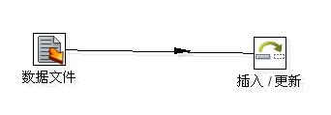
数据和库表的关联
②根据客户的业务需求和后期的综合情况，我们提供两种数据处理方式：一种是数据的全量接收；一种是数据的增变量的接收；
◆SDM(DB)—→FDM(DB)
- 全量作业的流程；
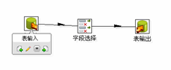
- 增量作业的流程；
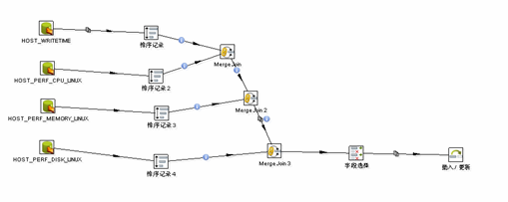
（4）ETL调度
调度模式：通过JOB文件把所有的数据和数据库表关联文件封装，将这些封装的文件建立一个通用的入口；
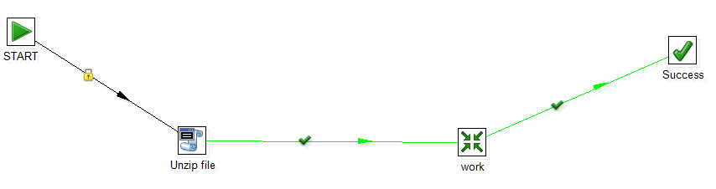
调度文件：启动ETL流程任务的入口，并且能对ETL流程传入所需的参数调用，将ETL入口设置到系统任务管理中，实现自动化的操作；

- 数据服务平台的维护
- 数据流程：
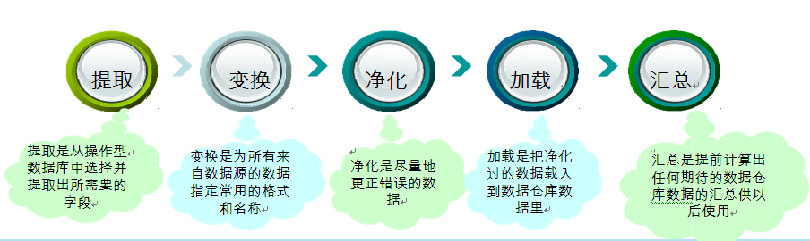
数据仓库系统的建设作为一个渐进、迭代的过程，其发展趋势是从现有的初步应用如报表分析、数据集市，向深度和广度复杂分析和数据挖掘技术应用发展，其依赖的数据存储模型，包括逻辑模型和物理模型，也是一个不断发展，不断丰富完善的过程。
- 服务器空间维护
将项目部署在服务器上，系统将会自动化的处理每日下发的数据，并且能对处理后的每个系统数据进行日志输出，用户只需要查看日志的输出即可查看数据的处理和加工情况。数据服务器目前只预留最新下发的7天历史数据，7天之前的下发数据处理之后都将归档备份。
- 数据服务平台问题以及处理方法
  - 如何查看当日ETL处理是否正常结束？
解决方法：在数据服务器中查看当日文件夹中的*.log数据文件，看是否有当日的装载信息，查看表数据是否有当日日期记录，是否有当日的生成信息。
  - 查看装载数据的日志文件，当日装载信息有不正常的数据？
解决方法：查看目录内的相对应的*.log文件内容，看是否有XXXXX行成功装载字样，如果没有该字样，表示源数据文件没有找到。
  - 如果装载数据的过程中，有不正常的数据而导致装载没有完成？
解决方法：查看目录内的相对应的*.log文件内容，看是否有报错，如果有报错内容，进入数据库中将相对应的表中当日的数据清楚，重新执行这张数据表当日的装载操作，再查看日志文件的内容和数据表的内容。

